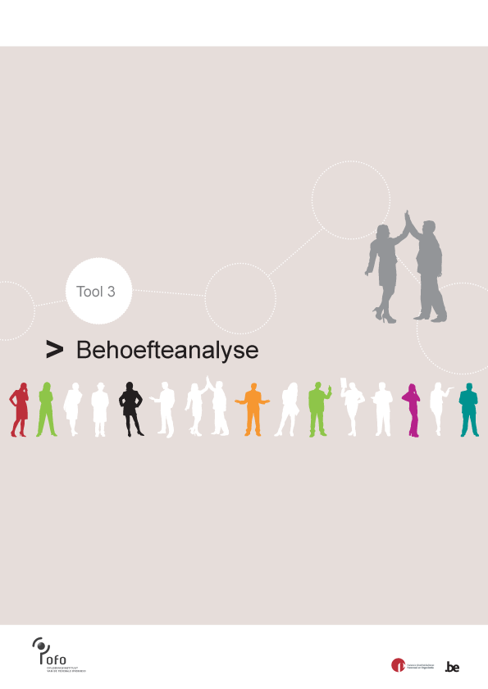
De stageopdracht

Contactpersoon :

Omschrijving van de opdracht
Beschrijf de opdracht zo ruim mogelijk

Doelstellingen
Beschrijf welke resultaten je wil behalen

Aanpak en methode

Meerwaarde voor de organisatie en de dienst
Beschrijf wat de stageopdracht zal bijdragen aan de organisatie en de dienst

Geschatte tijdsinvestering
Geef een inschatting van de tijdsbesteding door de betrokken personen

Voorziene uitvoeringsperiode
Stel een timing op

Profiel stagiair

Studierichting
Geef de studierichtingen die in aanmerking komen

Vereiste voorkennis
Vermeld specifiek vereiste voorkennis

Verwachtte attitudes en vaardigheden
Beschrijf welke attitudes en vaardigheden belangrijk zijn

